Martes
22
de septiembre
Educación Preescolar

Pensamiento Matemático
La juguetería

Aprendizaje esperado: Resuelve problemas a través del conteo y con acciones sobre las colecciones.
Énfasis: Resolver problemas de cantidad.

¿Qué vamos a aprender?

Aprenderás a resolver problemas matemáticos a través del conteo en diferentes situaciones.

Pide a un adulto que te acompañe, él o ella pueden ayudarte a desarrollar las actividades y a escribir las ideas que te surjan.

¿Qué hacemos?

Qué te parece si jugamos a comprar juguetes, suena divertido, ¿verdad?, mamá o papá pueden simular venderlos y tu simular comprarlos.

Imagina que llegas a una juguetería, cuantos juguetes divertidos vas a encontrar, la persona que vende los juguetes te dice ¡Hola bien venido!

Tenemos 3 cuerdas para saltar, 6 pelotas, 1 balero, 2 trompos, 10 cubos 8 carritos y muchos juguetes más.

- Si compras 1 cuerda para saltar, ¿cuantas cuerdas quedan?
- De las 6 pelotas que hay compras 2, ¿cuántas pelotas quedan?
- También te llevas 1 balero y 2 trompos, ¿cuántos juguetes tomaste?

Ahora recuerda que compraste 1 cuerda para saltar, 2 pelotas, 1 balero y 2 trompos ¿cuantos juguetes compraste en total?

Ahora escucha y disfruta la siguiente canción.

- “Los números | de Kitzia y Gabriela”
https://www.youtube.com/watch?v=_wML1paniPA

Por último, intenta resolver estos problemas matemáticos.

- Tienes 7 insectos de juguete y regalas 2 ¿cuántos insectos te quedan?
- Si tienes 2 coches rojos y 5 coches blancos ¿cuántos coches tienes en total?

El Reto de Hoy:

Pide a mamá, papá o adulto que te acompañe que te den tus juguetes, ordénalos por categoría (todos tus carritos, todas tus muñecas, todas tus pelotas) ahora cuenta cuántos tienes de cada uno y cuántos son en total.

¡Buen trabajo!

Gracias por tu esfuerzo

Para saber más:
Lecturas

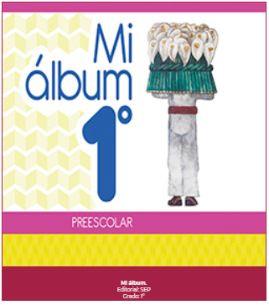
https://libros.conaliteg.gob.mx/20/K1MAA.htm

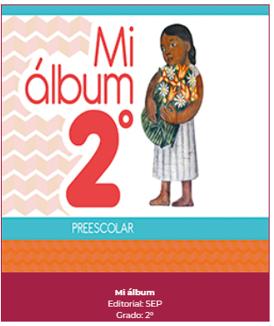
https://libros.conaliteg.gob.mx/20/K2MAA.htm
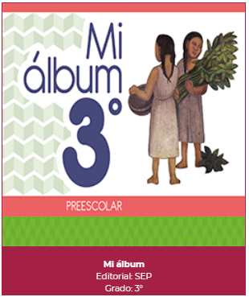
https://libros.conaliteg.gob.mx/20/K3MAA.htm

